HAGGIS

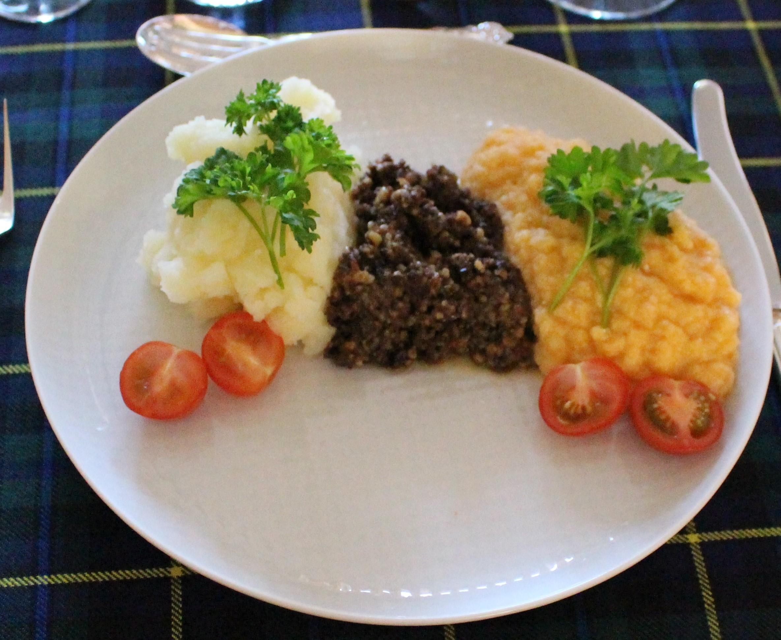

Antal portioner 5

Ingredienser: Rotmos:
3 burk haggis 1 st. kålrot, grovt hackad, selleri

100 gr smör 2 st. lagerblad
5 cl whisky 1 st. gul lök, grovt hackad
2 st. tomater 1 l mjölk
Kvist persilja 50 g smör
Selleri Salt & peppar

Potatismos:
1 kg mjölig potatis
Mjölk & smör efter behov
Salt & peppar

Fortsättning sidan 2.

Sidan 2.

Gör så här:
Stek Haggisen på hög värme i hälften av smöret. Se till att den blir ordentligt stekt och nästan lite knaprig på sina ställen. Häll i whiskyn och låt den koka in under omrörning. Montera ner sista hälften av smöret och fortsätt att steka under omrörning några minuter till. Smaka av med salt och peppar. Håll den sedan hela tiden varm och under uppsyn.

Kålrotspuré:
Lägg kålroten och sellerin i en medelstor kastrull med lagerblad och gula löken. Häll över mjölken, skulle den inte täcka kan du toppa upp med vanligt vatten. Koka försiktigt tills den mjuknar (akta bara så att inte mjölken bränns vid). Sila av. Mixa sedan alltsammans grovt med en stavmixer-låt det gärna finnas bitar kvar. Lägg tillbaka purén i en kastrull för en sists touch. Lägg ner smöret och låt smälta under omrörning på svag värme. Smaka av med salt och peppar.

Potatismos:
Koka potatisen, mosa den tillsätt smör och mjölk efter behov, salta & peppra.

Servering:
Haggisen ska serveras rykande varm. Lägg purén och moset var för sej på en tallrik och dekorera med tomat och persilja.

